Конспект
тематического занятия:
«Никто не забыт, ничто не забыто»

Вход под музыку «ЖУРАВЛИ»
Воспитатель 1.: Сегодня мы отмечаем очень торжественный день 70 – летие со дня Победы. К нам в гости пришли ветераны Великой Отечественной войны, поприветствуем их. (Все приветствуют гостей) 9 – мая День Победы! Долог и нелегок был путь к победе. Низкий поклон воинам, с честью выполнившим свой долг перед Родиной: и тем, кто вернулся домой, и тем, кто не дожил до великого дня. Низкий поклон.
Звучит музыка – детская песня «Солнечный круг».

Воспитатель 2: .вместе с детьми обсуждает, о чем песня, почему мальчик написал такие слова: «пусть всегда будет солнце, пусть всегда будет небо, пусть всегда будет мама, пусть всегда буду я».
Воспитатель: Потому что в истории людей были такие страницы, когда больше всего страдали дети, теряли мам, не видели мирного неба над головой… Что же это за времена такие?

Слайды.
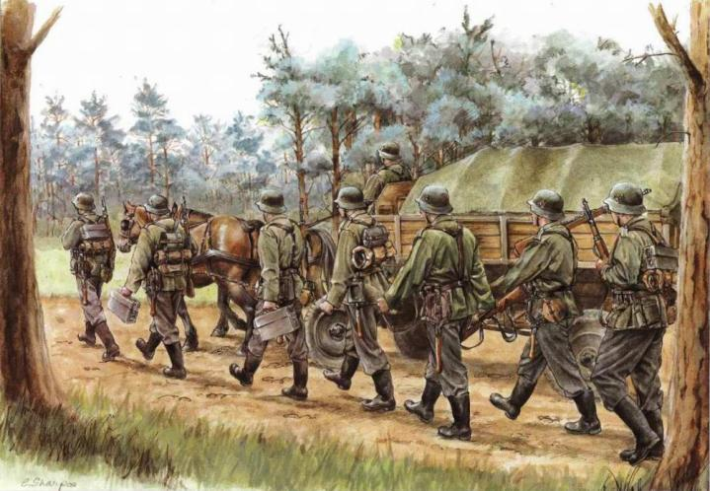

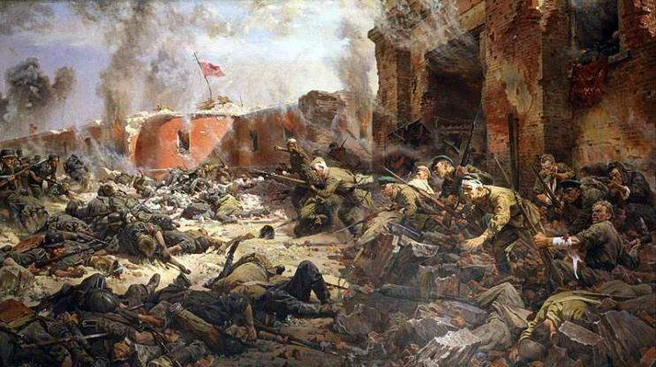

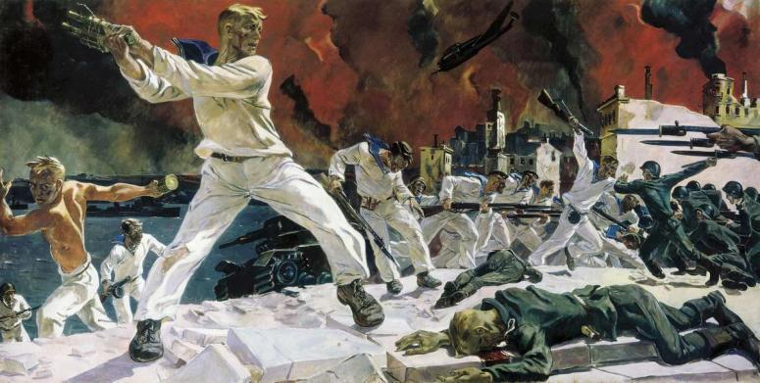

Дети отвечают.

Дети вместе с воспитателем рассматривают и обсуждают картины и иллюстрации о В.О.В. Воспитатель комментирует, что в истории нашей Родины такие страницы тоже были. Мы их видим на этих иллюстрациях. Спрашивает детей, кто узнал, о чем они.

Воспитатель 1: Да, это была очень страшная война. Фашисты очень хотели захватить нашу страну, поработить наш народ, но у них ничего не получилось. Целых четыре года день за днём, месяц за месяцем, год за годом сражался наш народ с фашистской армией. И, наконец, одержал победу. Потому что тот, кто борется за справедливость, защищает свою Родину, свой народ, всегда побеждает.

Варя Пустовая

Была война.
И гибли люди.
И шёл за Родину солдат.
Он воевал.
И был он храбрым.
И бил фашистов всех подряд.
И так дошёл он до Берлина.
Четыре года воевал.
Чтоб я о бабушкином папе
Всем в День Победы
Рассказала.

Воспитатель 2: Молодец! А сейчас я вам расскажу, как начиналась война.

Слайды.
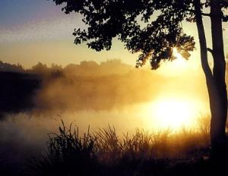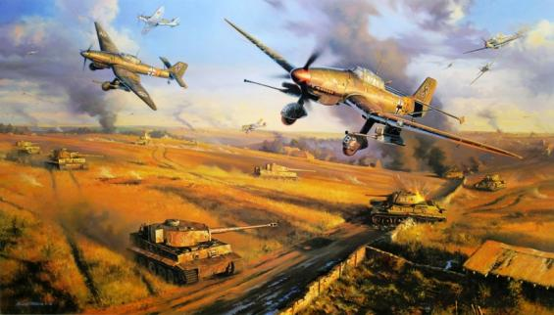
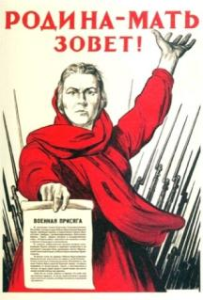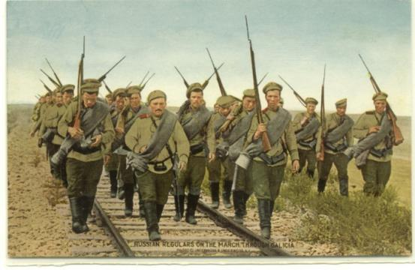

На фоне музыки

Рано утром 21 июня 1941 года, когда в глубокий сон погрузились города и сёла нашей Родины, с аэродромов поднялись в воздух немецкие самолёты с бомбами. Громом по всей западной границе покатились орудийные выстрелы. Воздух наполнился рокотом моторов, танков, грузовиков. Немецко-фашистская Германия без объявления войны напала на нашу страну. Фашистские самолёты бомбили города и порты, аэродромы и железнодорожные станции, бомбы сыпались на пионерские лагеря, детские сады, на больницы и жилые дома.

Все люди поднялись на защиту своей Родины. На фронт ушли не только воины нашей армии, но даже дети нередко убегали из дома, чтобы воевать с фашистами.
Во время войны совершено было много героических подвигов, многие воины и простые люди стали героями.

Как вы думаете, что такое «подвиг»?

Дети: это смелый, отважный, хороший поступок.

Воспитатель 1: А как называется человек, совершивший подвиг?

Дети: Герой.

Воспитатель 1: Мы с вами читали много рассказов о войне, о блокадном Ленинграде. Давайте вспомним, какие героические поступки совершали взрослые и дети?

Дети делятся впечатлениями о прочитанных произведениях, обсуждают подвиги героев.

Воспитатель 1: Вот и во время В.О.В. тоже было много людей, совершивших героические поступки. А каких героев этой войны вы знаете?
Ответы детей.

Воспитатель: На войне воевали и простые солдаты, и их командиры. Зачем нужны командиры? Кто командует бойцами?

Дети: генералы, полководцы, офицеры, маршалы.

Воспитатель 2 : Во главе армии всегда стоят главнокомандующие, они руководят всеми боями.

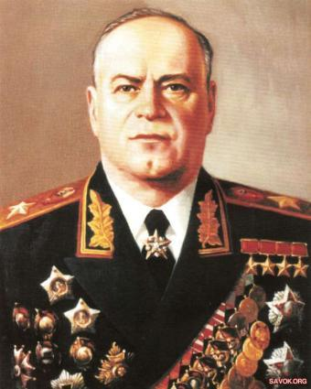
Во время В.О.В. одним из самых талантливых главнокомандующих был Георгий Константинович Жуков. (показывает его портрет) Там, где он командовал фронтом, армия всегда побеждала фашистов. Г. К. Жуков заслужил много боевых наград и медалей, был удостоен почётных званий.
Ребята, а каким должен быть герой?

Дети: отважным, сильным, смелым, выносливым, и пр.

Воспитатель2: Правильно! А чтобы стать сильными, нужно дружить с физкультурой.

Физкультминутка «Самолёт»:
Вот мотор включился,
Пропеллер закрутился
Ж-ж-ж-ж-ж-ж-ж-ж-ж-ж
К облакам поднялись,
И шасси убрались.
Вот лес – мы тут,
Приготовим парашют.
Толчок, прыжок,
Летим дружок!
Парашюты все раскрылись,
Дети мягко приземлились
.
Воспитатель 1: Ребята, чтобы люди не забывали о своих героях, по всей стране им воздвигают памятники. Есть один и в нашем городе. И тысячи памятников по всей стране.
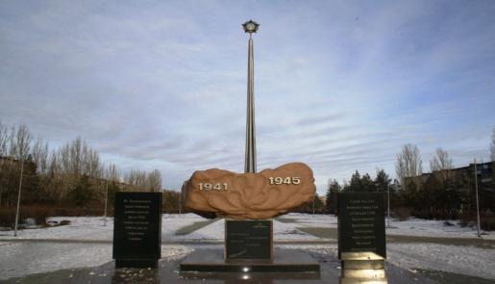
Давайте посмотрим, что это за памятники?

Памятный знак «Выстоявшим и победившим, мертвым и живым» местоположение: Оренбургская область, г. Гай, в районе пересечения ул. Ленина и пр. Победы, дата установки: 09.05.1995 г.

Воспитатель: Ребята, это не единственный памятник, который есть в нашем городе.

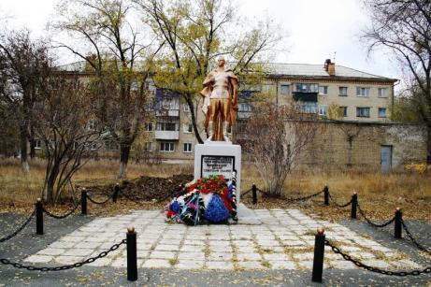
Воспитатель: Как Вы думаете, что это за памятник? Как он называется?

Памятник «Воину-строителю» местоположение: Оренбургская область, г. Гай, в районе ул. Советская 14а (сквер ЦДТ «Радуга»), дата установки: 14.08.1973 г
Дети: Памятник «Воину-строителю»

Алина Шушкареева
«Никто не забыт и ничто не забыто» -
Горящая надпись на глыбе гранита.
Поблекшими листьями ветер играет
И снегом холодным венки засыпает.
Но, словно огонь, у подножья – гвоздика.
Никто не забыт и ничто не забыто.

Воспитатель 2:
Давайте почтим минутой молчания память павшим героям в ВОВ.

Минута молчания

Воспитатель 2:
Сейчас ещё живы те, кто много лет назад защитил нашу Родину от врага. Но они уже очень старенькие, многие из них больные, инвалиды. Им трудно даже ходить. Но к нам некоторые из них пришли сегодня и мы их просим рассказать о их жизни в военное время.

Представление ветеранов:

Сержант Сологуб Григорий Нестерович

Лейтенант Тутынин Иван Федорович

Ребенок войны Уколов Николай Иванович

Ветераны делятся впечатлениями и рассказывают о жизни во время войны

Воспитатель 1: Ребята! Через 3 дня будет великий праздник – День Победы! Кто-то проведёт его в кругу семьи, вспоминая своих родных и близких, которым довелось встретиться с Войной. Многие из вас вместе с родителями пойдут на парад. Если вы 9 мая увидите человека с орденами, то подойдите и поздравьте его с праздником, скажите ему «Спасибо!» за то, что он защитил нашу страну, нашу Родину от врагов. Ветеранам будет приятно, что мы все помним о той трудной замечательной победе.

Богдан Зайнуллин

Победа! Победа! Победа!
Приносится весть по стране,
Конец испытаньям и бедам,
Конец долголетней войне.

Песня день Победы:
День Победы, как он был от нас далёк,
Как в костре потухшем таял уголёк.
Были вёрсты, обгорелые, в пыли,
Этот день мы приближали, как могли.
Этот День Победы
Порохом пропах,
Это праздник
С сединою на висках.
Это радость
Со слезами на глазах.
День Победы!
День Победы!
День Победы!
Дни и ночи у мартеновских печей
Не смыкала наша Родина очей.
Дни и ночи битву трудную вели —
Этот день мы приближали, как могли.
Этот День Победы
Порохом пропах,
Это праздник
С сединою на висках.
Это радость
Со слезами на глазах.
День Победы!
День Победы!
День Победы!
Здравствуй, мама, возвратились мы не все…
Босиком бы пробежаться по росе.
Пол Европы, прошагали, пол Земли,
Этот день мы приближали, как могли.
Этот День Победы
Порохом пропах,
Это праздник
С сединою на висках.
Это радость
Со слезами на глазах.
День Победы!
День Победы!
День Победы

А сейчас наше занятие заканчивается. Давайте поблагодарим наших гостей за то, что они пришли к нам в гости и пригласим их к нашему чаепитию.

